**附件1**

海南省2022年成人高考报名流程

一、报名流程图

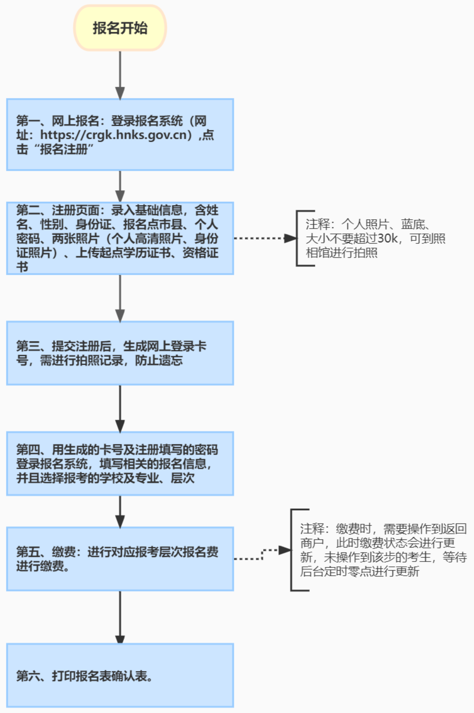

考生登录报名系统(网址:[https://crgk.hnks.gov.cn](https://crgk.hnks.gov.cn/" \t "http://ea.hainan.gov.cn/ywdt/crgkdxyyslj/202208/_blank))，点击“报名注册”，跳转至注册页面，填写注册信息(考生基本信息、报名点市县、个人高清照片、身份证件人像面照片、上传起点学历证书、资格证书)，提交注册后，生成网上登录卡号，需进行拍照记录，防止遗忘。

**提示说明:个人高清照片格式要求，底色、大小(本人头像数字照片(蓝底，像素>=宽295×高413,30KB以内))上传照片格式为JPG;可到照相馆进行拍照，上传电子照片。**